海丰县国土资源局
土地与矿业权网上挂牌交易系统

丨用丨户丨手丨册丨

海丰县国土资源局
海丰县土地交易所

系统简介
XI TONG JIAN JIE

近年来，我县土地与矿业权交易市场发展非常迅速，土地与矿产资源的供应与交易量增长很快，但是存在土地与矿业权交易市场管理手段比较单一，信息公开程度和范围不够等问题。为进一步规范交易市场，建立公开、公平、公正的交易市场环境，只有充分利用现代信息网络技术，特别是互联网技术，建立一套以土地和矿产资源综合信息管理为核心、以信息化手段规范土地与矿业权交易过程中的各种流程为主要内容的网上交易系统，实现信息的集中管理和交易过程的全程监管，最大程度地规避暗箱操作等违法违纪行为。海丰县土地与矿业权网上挂牌交易系统的应用目标是海丰县国土资源局形成的以计算机软硬件为支持工具．以国土资源使用权网上挂牌出让业务所产生的信息为数据资源的面向Internet的网上挂牌交易系统。系统通过互联网使更多的开发商了解供地信息，并参与到网上挂牌活动中来，更好的体现挂牌活动的公平、公开、公正的原则。从而促进国有土地使用权挂牌活动管理的科学化、规范化和信息化。推动国土资源市场建设的进一步完善，为更好地实现市场对资源的基础性配置，为提升国土资源局的地位和形象，起到积极作用。
海丰县土地与矿业权网上挂牌交易系统具有以下几个特点：
第一，满足整个网上竞拍业务流程，实现全自动、封闭、无人干预的竞拍流程。
第二，通过网上银行、CA认证等措施保证了本业务系统的保密性、安全性以及不可抵赖性。
第三，在全国同类产品中，此系统一个独一无二的功能就是有黑名单管理功能，列为黑名单的用户将会被自动识别，并不能进行网上交易活动。

声 明

本手册指导用户熟练掌握“土地与矿业权网上挂牌交易系统”（以下简称“网挂系统”）的操作，用户需具有基本的计算机操作能力，了解常用的计算机术语：
本手册在使用过程中，网挂系统可能会经常更新，本手册中例图可能会与用户实际所见到的接口不完全相同，请以网挂系统接口为准。但本手册的例图不影响用户理解和熟练使用网挂系统，本手册也会不断更新，请浏览下载门户网站（http://gtjy.hfgtzyj.gov.cn）最新公布的本手册电子版；
网挂系统运行在因特网（internet）上，在使用网挂系统期间请确保你的网络能连接上因特网，而且保持网络畅通；
本手册是对网挂系统的一般操作说明，请以我局门户网站最新公布的为准；
用户应详细阅读《海丰县土地和矿业权网上挂牌交易规则》（以下简称《网挂规则》），本手册所用术语可能与《网挂规则》不一致，请以《网挂规则》为准。

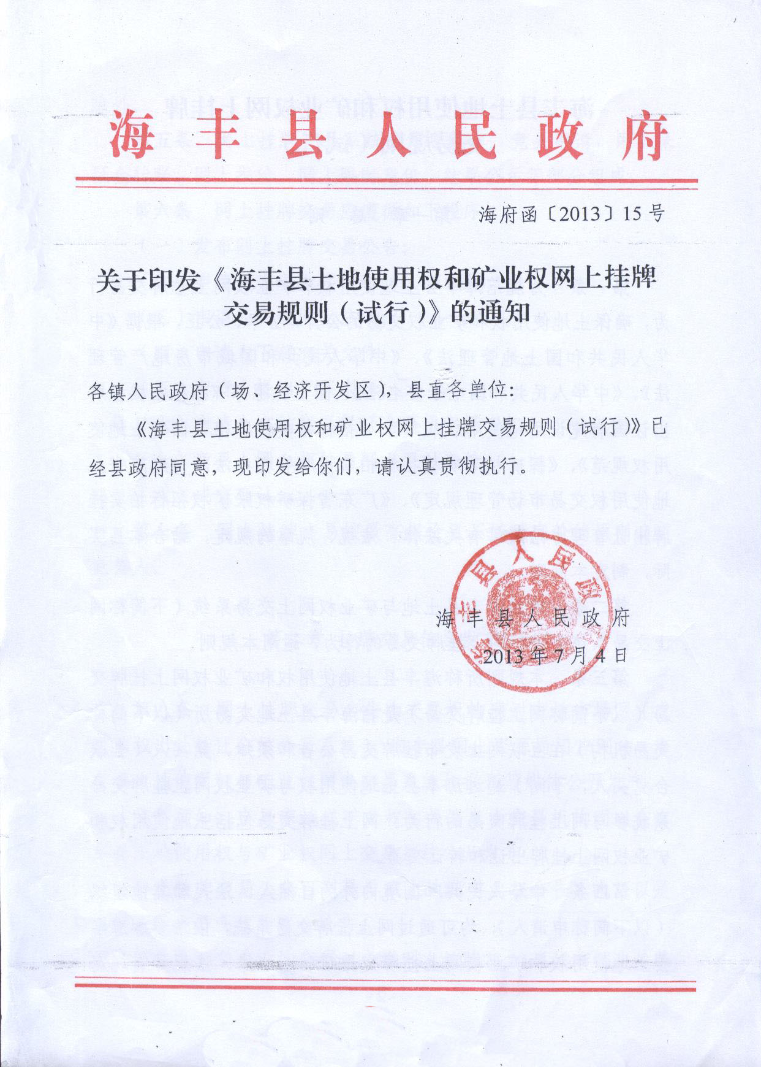

海丰县土地使用权与矿业权网上挂牌
交易规则（试行）

第一章 总 则

第一条 为规范海丰县土地使用权和矿业权网上挂牌交易行为，确保土地使用权和矿业权交易的公开、公平、公正，根据《中华人民共和国土地管理法》、《中华人民共和国城市房地产管理法》、《中华人民共和国电子签名法》、国土资源部《招标拍卖挂牌出让国有建设用地使用权规定》、《招标拍卖挂牌出让国有土地使用权规范》、《探矿权采矿权招标拍卖挂牌管理办法》、《广东省土地使用权交易市场管理规定》、《广东省探矿权采矿权招标拍卖挂牌出让管理办法》等有关法律、法规、规章的规定，结合本县实际，制定本规则。
第二条 通过海丰县土地与矿业权网上交易系统（下简称网上交易系统）进行网上挂牌交易的行为，适用本规则。
第三条 本规则所称海丰县土地使用权和矿业权网上挂牌交易（以下简称网上挂牌交易）是指海丰县土地交易所（以下简称交易机构）在互联网上发布挂牌交易公告和须知，竞买人（含联合竞买人，下同）通过海丰县土地使用权与矿业权网上挂牌交易系统参与网上挂牌交易的行为。网上挂牌交易包括土地使用权和矿业权网上挂牌出让和转让交易。
第四条 中华人民共和国境内外的自然人、法人和其他组织（以下简称申请人），均可通过网上挂牌交易系统，依法参加海丰县土地使用权和矿业权网上挂牌交易活动，法律、法规另有规定除外。
第五条 网上挂牌交易系统由信息发布、竞买申请、网上保证金转账、网上报价、网上限时竞价、结果公示等部分组成。
第六条 网上挂牌交易应遵循如下程序：
（一）发布网上挂牌交易公告；
（二）申请人办理数字证书（CA认证）；
（三）申请人完成网上注册；
（四）申请人下载有关文件；
（五）申请人提出竞买申请；
（六）申请人交纳竞买保证金获得竞买资格；
（七）竞买人网上报价及网上限时竞价；
（八）成交确认。
第七条 网上挂牌交易按最高报价且不低于底价的原则确定竞得人。

第二章 挂牌交易信息发布

第八条 网上挂牌交易公告由交易机构通过土地市场网（或矿业权出让转让公示公开系统）、海丰县国土资源局门户网站、海丰县土地使用权与矿业权网上交易系统和报刊等媒体公开发布。
交易须知、交易宗地或矿业权相关信息由交易机构同时在海丰县土地使用权与矿业权网上交易系统公开发布。
网上挂牌交易公告可以是单宗土地或矿业权公告，也可以是多宗土地或矿业权的联合公告。
第九条 交易机构应当至少在网上挂牌前20日发布网上挂牌交易公告。网上挂牌时间不得少于10个工作日。
第十条 网上挂牌交易公告期间，公告内容发生变化的，交易机构应当按原公告发布渠道及时发布补充公告。涉及影响宗地或矿业权价格的重要变动，补充公告发布时间距网上挂牌交易活动开始时间少于20日的，网上挂牌交易活动时间相应顺延。

第三章 身份认证与竞买申请

第十一条 有意竞买者在参加网上挂牌交易活动前应携带相关有效证件资料到广东省数字证书认证中心或授权点申请办理数字证书。
申请人丢失数字证书或密码的，必须携带有效证件资料，到广东省数字证书认证中心或授权点重新申领。
第十二条 竞买人首次登录须在网上交易系统进行用户注册，注册时应按系统操作说明填写注册表格，提供真实、有效的注册信息。注册用户对其提供的信息承担法律责任，并视为同意接受网上挂牌交易相关规定、规则的约束。申请人根据本规则的规定注册后,在计算机上插入存储了数字证书的介质，输入介质密码登录网上挂牌交易系统参加网上挂牌交易活动。
第十三条 在进行竞买申请之前，申请人应当详细全面审阅网上挂牌交易公告、交易须知、交易宗地或矿业权相关信息，并实地踏勘网上挂牌交易的宗地或矿区。申请人对网上挂牌交易相关文件及交易宗地或矿区现状有疑问、有异议的，应当在提交竞买申请前书面向交易机构提出。竞买申请一经提交，即视为竞买申请人对网上交易相关文件及对宗地或矿区现状无异议并全面接受，并对有关承诺承担法律责任。
第十四条 网上挂牌交易只接受网上竞买申请，不接受电话、邮寄、书面、口头等其他形式的申请。
第十五条 网上交易实行竞买人资格条件后审办法，即竞买人所必备的相关纸质材料等，在挂牌结束后才提交审核。交易公告、交易须知中对竞买人除保证金外有其他条件要求的，竞买人应对自身是否具备这些条件要求进行核对，确保自身具备资格条件。不具备条件要求的不得参与报价竞买。
第十六条 竞买申请提交后，网上挂牌交易系统将自动赋予申请人一个交纳竞买保证金账号。申请人须按有关规定向此账户足额交纳竞买保证金，网上挂牌交易系统在确认竞买保证金按时足额到账后自动赋予申请人竞买资格。
每笔竞买保证金只对应一宗土地或矿业权竞买，如需竞买多宗土地或矿业权，则须分别交纳竞买保证金。
竞买保证金交纳截止时间为网上挂牌交易截止时间的前1个工作日。

第四章 网上报价

第十七条 网上挂牌交易期间系统全天候24小时开通，网上挂牌交易起止时间以网上挂牌交易公告中公布的时间为准；有关数据记录的时间以数据信息到达网上交易系统服务器时间为准。
第十八条 竞买人通过网上挂牌交易系统进行报价。网上报价和网上限时竞价的报价规则为：
（一）增价方式进行报价；
（二）竞买人可多次报价；
（三）初次报价不得低于起始价；
（四）每次报价应当至少比当前最高报价递增1个加价幅度；
（五）竞买人可按加价幅度的整数倍自行报价。
只有满足竞买加价幅度等竞买条件的报价方为有效，网上交易系统才予以确认并即时更新当前最高报价。
第十九条 竞买人应当谨慎报价，报价一经提交并经网上挂牌交易系统记录即视为有效报价，不得撤回。
第二十条 在网上挂牌交易期限截止前，竞买人应当进行至少1次有效报价，方有资格参加该宗地或矿业权的网上限时竞价。
第二十一条 网上挂牌交易宗地或矿业权设有底价的，网上挂牌交易期限截止前半小时，在纪检监察人员监督下，由交易机构向网上挂牌交易系统输入交易项目底价。

- 网上限时竞价

第二十二条 本规则所称网上限时竞价，是指在交易公告中规定的网上挂牌交易期限截止时的前30分钟内，仍有竞买人提出新的有效报价的，网上挂牌交易系统将自动开通限时竞价程序，对交易宗地或矿业权进行限时竞价，并按“报价最高且报价不低于底价者得”的原则确定竞得人。截止时间前30分钟内没有新的报价的，网上挂牌交易系统不开通限时竞价程序。
第二十三条 网上限时竞价程序按网上交易系统预先设定程序运行，竞买人应当仔细阅读并熟知本规则及有关文件后，方可参加网上限时竞价，并对自己的行为承担相应的法律责任。网上限时竞价程序：
（一）在挂牌截止时间前30分钟内任一时点，有竞买人第一次提出新的有效报价的，系统将竞价时间自动增加5分钟。待进入这增加的最后5分钟后，网上挂牌交易系统开始第一次5分钟倒计时的限时竞价。如在此5分钟内的任一时点有新的报价，系统即从此时点起将竞价剩余时间刷新为5分钟倒计时，供竞买人作新一轮竞价，并按此方式不断顺延下去；
（二）如超过5分钟没有新的报价，网上挂牌交易系统将自动关闭报价通道，确认当前最高报价为最终报价；
（三）网上挂牌交易系统及时显示网上挂牌竞价结果。

第六章 成交确认

第二十四条 网上挂牌交易竞价结束后，网上挂牌交易系统按照下列规定确定是否成交：
（一）网上挂牌交易期限内只有1个竞买人报价，且报价不低于底价的挂牌成交；
（二）网上挂牌交易期限内（含网上限时竞价程序）有2个或者2个以上的竞买人报价，以报价最高者为竞得人，但报价低于底价者除外；
（三）在网上挂牌交易期限内无报价者或者报价均低于底价或者不符合其他条件的，挂牌不成交。
第二十五条 网上挂牌交易结果公布后，竞得人应根据本规则、交易须知和网上交易系统的提示，自行下载打印《网上挂牌交易成交确认书》，并持有关资料原件（含身份证明材料、营业执照副本、授权文件、竞买保证金交纳证明等）于网上挂牌交易结束后5个工作日内到交易机构进行审核，审核通过后与交易机构签订《网上交易成交确认书》，凭《网上交易成交确认书》与网上挂牌交易委托人签订交易合同，并按相关约定支付成交价款及有关税费。
第二十六条 交易系统确定竞得人后，若竞得人拒绝签订《网上交易成交确认书》的，不能对抗成交结果的法律效力，应承担相应的责任。竞得人不能提供有效纸质材料或经审核竞得人不具备竞买资格而参加竞买的，取消其竞得资格，并由竞得人承担相应责任。
第二十七条 宗地或矿业权成交后，竞得人交纳的竞买保证金抵作宗地或矿业权成交价款。未竞得人交纳的竞买保证金将于网上挂牌交易活动结束之日起5个工作日内退还，不计利息。
因竞买人提供的注册信息不真实、不准确或不完整等原因，造成交易机构无法核实竞买人真实身份，竞买人应提供相关证明材料，经交易机构核实无误后方可退还竞买保证金，导致竞买保证金不能按时退还的，交易机构不承担任何法律责任。
第二十八条 交纳竞买保证金和支付宗地或矿业权成交价款的币种为人民币。

第七章 系统管理

第二十九条 交易机构负责维护网上挂牌交易系统的正常运行和网上挂牌交易系统管理工作。
交易机构应当严格执行网络信息安全有关规定，采取措施维护网上挂牌交易系统安全。
第三十条 县国土资源局纪检监察部门及相关部门对网上挂牌交易全过程进行监督。交易期间的网上挂牌交易系统服务器实行封闭管理。
第三十一条 为保障竞买人的利益，保护网络传输的安全，网上挂牌交易系统对网络信息的传输采用数据加密处理。
第三十二条 网上挂牌交易系统服务器的维护须经县国土资源局批准后方可操作。交易机构对网上挂牌交易系统服务器的任何操作应在县国土资源局纪检监察部门监督下进行，并详细记录、存档。
第三十三条 网上挂牌交易系统自动记录用户对网上挂牌交易系统的相关操作，任何人不得更改网上挂牌交易系统日志。
第三十四条 注册用户在1天内连续5次输错密码，网上挂牌交易系统自动锁定该用户的相关权限。用户权限锁定后如需解锁，必须由用户提供相关证明，经交易机构核实后解除锁定。
第三十五条 为保障竞买人的利益，保护网络传输的安全，系统对网络信息的传输采用数据加密处理。
第八章 应急处置

第三十六条 有下列情形之一的，交易机构应暂停、中止或终止网上挂牌交易活动：
（一）网上挂牌交易系统受到网络恶意入侵的；
（二）因网上挂牌交易系统遭受破坏或发生电力、网络故障等不可抗力的非交易机构因素，导致网上挂牌交易系统不能正常运行的；
（三）网上挂牌交易委托人根据有关规定要求暂停、中止或终止网上挂牌交易活动的；
（四）涉及土地或矿业权纠纷，不能及时解决的；
（五）司法、纪检监察机关要求暂停、中止或终止网上挂牌交易活动的；
（六）县国土资源局认为应当暂停、中止或终止网上挂牌交易活动的其他情形。
第三十七条 出现本规则第三十六条第（一）项规定情形的，交易机构暂停网上挂牌交易活动后，应将情况及时上报县国土资源局和县监察部门，并报告公安等部门，待问题排查、清除后恢复交易。
出现本规则第三十六条第（二）项至第（六）项规定情形需暂停、中止、终止网上挂牌交易的，交易机构应报县国土资源局批准。在县国土资源局作出暂停、中止或终止网上挂牌交易活动的决定后，由交易机构通过原公告渠道发布暂停、中止或终止公告，并关闭网上挂牌交易系统竞价通道。

第八章 责 任

第三十八条 竞得人有下列行为之一的，竞得结果无效，并由有关部门依法处理；造成损失的，竞得人还应依法承担赔偿责任：
（一）提供的注册信息不真实、不准确、不完整等原因造成交易无法成交的；
（二）提供虚假文件材料，隐瞒重要事实引起交易纠纷的；
（三）采取行贿、恶意串通等非法手段竞得的；
（四）竞得人以其他非法手段竞得的。
第三十九条 竞买人应当尽量避免在网上挂牌交易期限内最后时刻进行竞买申请、报价、竞价，以防止因网络延迟造成网上挂牌交易系统不能迅速接受而导致竞买申请、报价、竞价不能确认。因网络延迟所造成的一切风险由竞买人自行承担。
第四十条 若竞买人没有及时交纳竞买保证金，造成竞买保证金在规定时间内未到帐，或到帐后没有及时在网上挂牌交易期限截止前进行有效报价的，所造成的一切损失和法律后果由竞买人自行承担。
第四十一条 竞买人在网上挂牌交易系统实施的所有行为，均被系统服务器自动记录，视为竞买人真实或经合法授权的行为，该行为所引起的法律责任由竞买人承担。
第四十二条 由于不可抗力、网络入侵等非交易机构因素，导致网上挂牌交易时间的变更、网络堵塞等故障，造成申请人不能及时完成网上注册、下载有关文件、提出竞买申请、交纳竞买保证金、获得竞买资格成为竞买人的，交易机构应采取积极补救措施，但不承担由此产生的后果和责任。
第四十三条 竞买人应当妥善保管数字证书和密码。因竞买人电脑操作系统被侵入或其他自身原因导致数字证书遗失或密码泄漏等造成的责任，由竞买人自行承担。
第四十四条 网上挂牌交易结束后，经审核竞得人存在违法违规行为或不具备竞买资格的，取消竞得资格，竞得结果无效，竞买保证金不予退还。造成损失的，竞得人还应依法承担赔偿责任。
第四十五条 交易机构有权通过网上交易系统保存竞买人在网上交易活动中所有记录，作为其参加网上挂牌交易活动的证明。

附 则

第四十六条 本规则为海丰县土地使用权与矿业权网上挂牌交易的一般规则，本规则未尽事宜，国家法律、法规和规章有相应的规定从其规定。
第四十六条 县国土资源局、交易机构应根据相关规定及拟交易宗地或矿业的具体情况制订《网上交易须知》或其他补充文件，并在网上交易系统发布，供竞买人知照。
第四十七条 申请人在参加网上挂牌交易活动之前，应当详细阅读、熟知《网上交易须知》及本规则。
第四十八条 本规则自发布之日起施行。

Contents 目 录

运行环境 01
01网挂系统网址
系统信息浏览 02
02挂系统网址
数字证书用户登录 03
03挂系统网址
主体界面功能介绍 04
04挂系统网址
竞买申请 05
05系统网址
保证金交纳随机帐号 07
06系统网址
挂牌竞买资格确认书 08
07系统网址
网上报价 09
08挂系统网址
挂牌截止 11
09挂系统网址
限时竞价 12
10 0网挂系统网址
挂牌活动结束 13
11 1111网挂系统网址
结果公示 14
12 22222网挂系统网址
中止、终止 15
13 网挂系统网址
网上挂牌操作流程图 16
14 4网挂系统网址
注意事项 17
15 网挂系统网址
竞买申请书样本 18
16 网挂系统网址
竞买资格确认书样本 19
17 网挂系统网址
成交通知书样本 20
18 8网挂系统网址
数字证书申请指南 21
19 网挂系统网址

01 运行环境

在正式使用本系统之前，请确认你的计算机中安装了以下软件：
1、IE 6.0或以上版本。本系统只支持Microsoft的Internet Explorer浏览器，不支持其他浏览器。因使用浏览器导致的任何问题，本系统概不负责任。
2、Flash Play 6.0以上版本。Flash Play为IE播放Flash的插件，本系统中使用了Flash技术，需要你的IE安装此插件，才能正常使用。
3、广东省数字证书认证中心（GDCA）的数字证书驱动。使用IE 8.0浏览器的需安装3.5及以上版本的数字证书驱动。
4、请将本系统网站设置为“受信任站点”。“工具”-“Internet选项”-“安全”-“可信站点”-“站点”，将http://gtjy.hfgtzyj.gov.cn添加到受信任站点。

硬件配置建议：
CPU：AMD Fusion APU E-350或相当以上
处理器频率：1600MHz或相当以上
系统内存：2G
显卡类型：ATI Radeon HD 6310 或相当以上系列

02 系统信息浏览

打开IE浏览器，在地址栏中输入网挂系统网址 （http://gtjy.hfgtzyj.gov.cn）如图1。

图1 网挂系统网址

浏览器里将会显示网挂系统首页界面，如图2。单击相应的地块编号可以查看相应地块的详细信息，还可以下载相关让出文件。

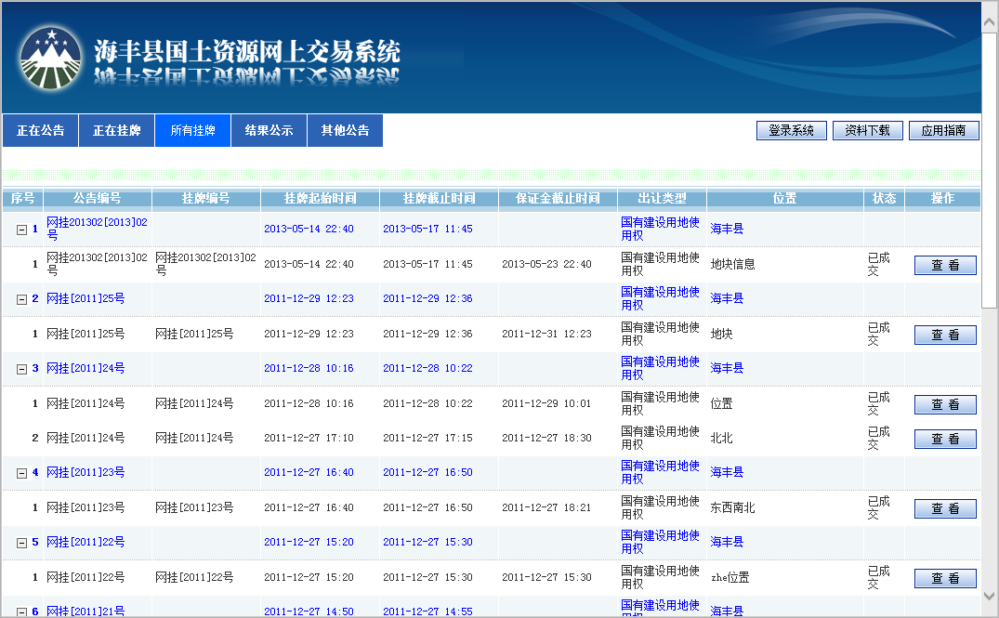

图2 网挂系统首页
操作栏里有“”按钮的，表示该地块正处于挂牌期间，意向竞买用户可以登录后对其提交竞买申请。

03 数字证书用户登录

如果你已经办理了数字证书ukey（数字证书办理请查看《数字证书申请指南》，欲对相关挂牌标的进行竞买，必须办理数字证书），插入ukey，单击图2（登录系统）按钮，在图3密码输入框里输入ukey密码。单击“ ”即可。

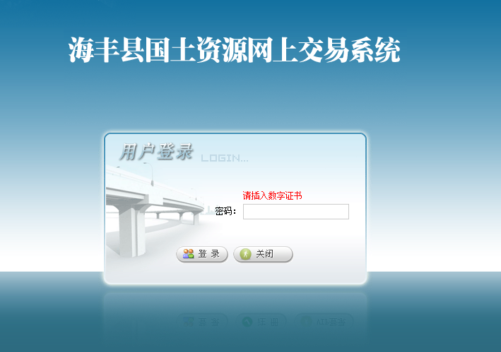

图3 数字证书用户登录

04 主体界面功能介绍

登录之后，将会打开如图4所示的默认界面。
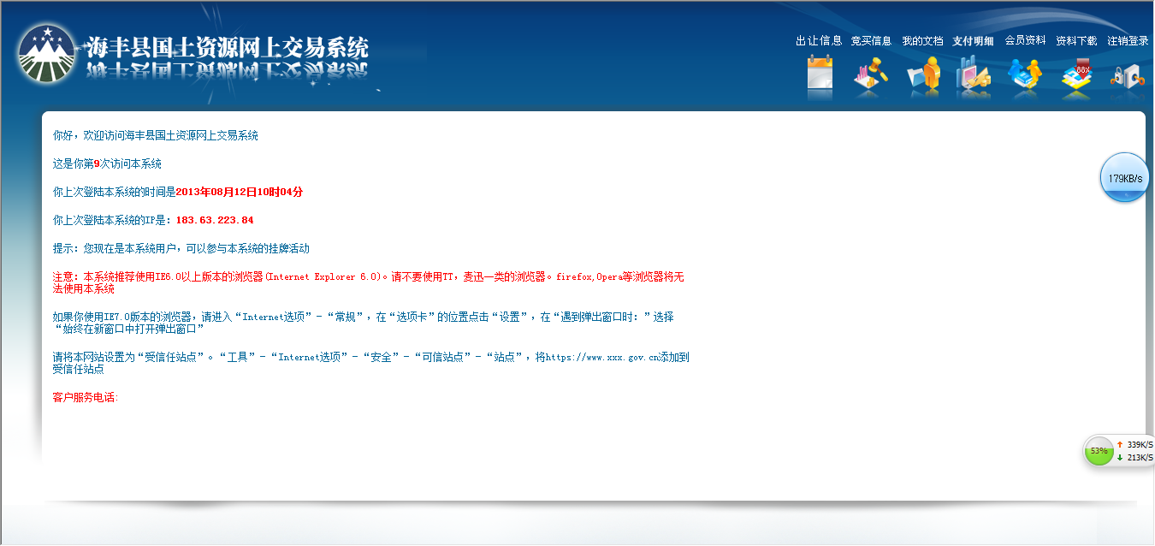
图4 网挂系统主体界面
该界面右上边为功能导航栏，本系统前台的大部分功能将集中于此，单击后，会进入不同的功能界面。

图5 功能菜单
出让信息：正在挂牌的信息；所有的挂牌信息；
竞买信息：正在竞购信息；所有竞购信息；
我的文档：竞购申请书、资格确认书、报价单、成交确认书；
支付明细：保证金支付；支付查询；
会员资料：数字证书信息；
资料下载：涉及到该系统所有资料模板的下载链接；
注销系统：退出系统,注销登录。

05 竞买申请

如果你对某挂牌标的有竞买意向，请单击相应的（申购）按钮，提交竞买申请（“已成交”、“流拍”、 “中止”和“终止”状态的地皮不能提交竞买申请）如下图所示：
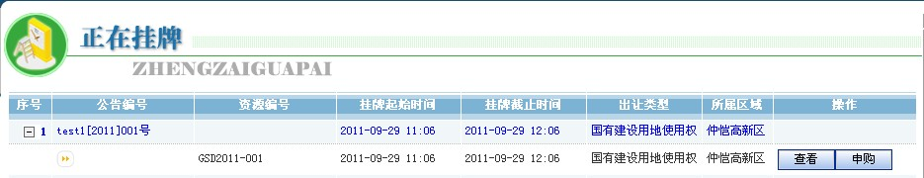
图6 正在挂牌信息
点击“申购”之后，弹出如下图的“交保证金”页面
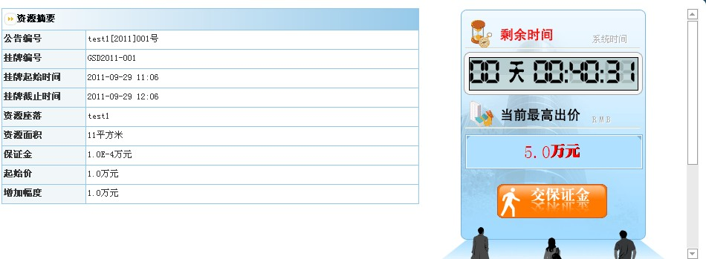
图7 交保证金页面
单击“ ”按钮，会出现一个《海丰县土地使用权和矿业权网上挂牌交易规则（试行）》，阅读这个规则之后，单击“我同意”后，进入“申请模式”选择页面。具体申请模式有以下两种方式。
1、单独申请
单击“单独申请”按钮后，出现如图8所示界面（图8为该页面下部分），“申请人”输入框里自动读取了你ukey里信息，不可修改。请按营业执照或组织机构代码证真实填写你的信息。如申请人为自然人，则在“法定代表人”输入框里填写申请人自己姓名，“地址”输入框填写申请人身份证上“住址”信息。“联系电话”和“联系手机”需为有效联系方式。所有信息都必须真实，提交后不能修改。
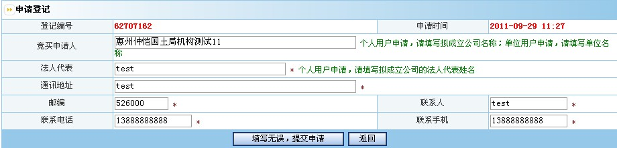
图8 单独申请
- 联合申请
联合竞买以申请人为联合竞买主体。单击“联合申请”按钮后，显示图9所示“联合竞买声明”页面，按要求填写真实信息，可以单击“添加”按钮可以添加联合竞买方，勾选要删除的联合竞买方，单击“删除”按钮，可以删除该联合竞买方。表格第一条显示申请人自己，不能删除。各方出资比例总和必须为100。
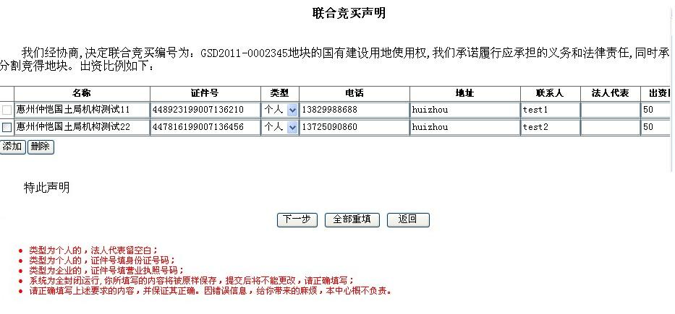
图9 联合竞买声明

填写完之后，单击“下一步”，如图10所示。
图10 联合竞买申请

联系人填写联合竞买主体指定的联系人，地址、邮政编码、电话填写联合竞买主体方真实信息。“联系电话”和“联系手机”需为有效联系方式，所有信息
都必须真实，提交后不能修改。

06 保证金交纳随机账号

图8或图10中，单击“填写无误，提交申请”按钮后，会弹出一个银行选择界面，如下图所示
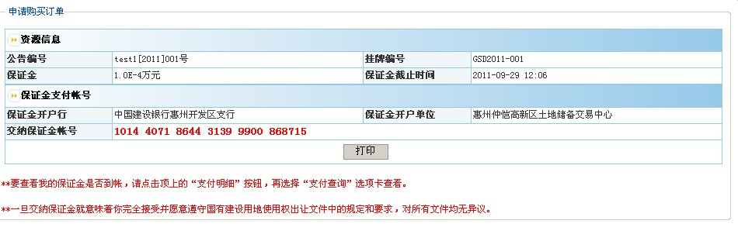
图11 联合竞买申请书

选中其中的一个银行之后，单击“确定”按钮，显示图12所示界面。保证金交纳随机账号为网挂系统随机产生的账号，如同一竞买人竞买多宗地块，将生成多个交纳账号，竞买人须向各个账号及时足额交纳相应保证金。
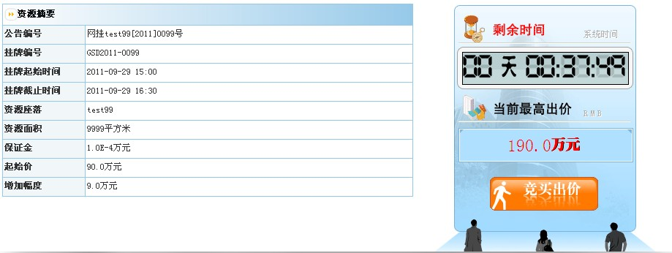
图12 生成保证金交纳随机账号

接下来，用户可按《保证金交纳指南》提供方法交纳保证金，请确保在保证金截止时间之前到账。

07挂牌竞买资格确认书

用户按时足额交纳保证金后，可通过以下3种方式查看保证金交纳信息是否到达网挂系统。

1、用户登录后，如发现申请地块操作栏的“申购”按钮变成“出价”按钮，则表明你已获取该地块竞买资格。

2、单击功能菜单“我的文档”，选择“我的资格确认书”，如列表中有相应的地块记录，则表明你已获取该地块竞买资格，单击地块编号可查看该地块挂牌竞买资格确认书。

3、单击功能菜单“支付明细”，选择“保证金支付”，操作栏“未缴纳”变“已交纳”，则表明你已获取该地块竞买资格，单击地块编号可查看该地块挂牌竞买资格确认书。单击“到账查询”，可查询信息。

08 网上报价

只有获取了挂牌竞买资格的用户才能进行报价。用户可单击“出价按钮，进入该地块的报价页面。图13为网挂系统项目信息表，该界面分两部分，左边显示地块相关信息，右边显示当前最高价和剩余时间。

图13 网挂系统项目信息表

用户要出价就单击一下“竞买出价”，弹出下图14网挂系统报价主界面。该界面分三部分，左上部分显示地块相关信息，右下部分显示当前最高价和剩余时间，下半部分为报价操作栏。
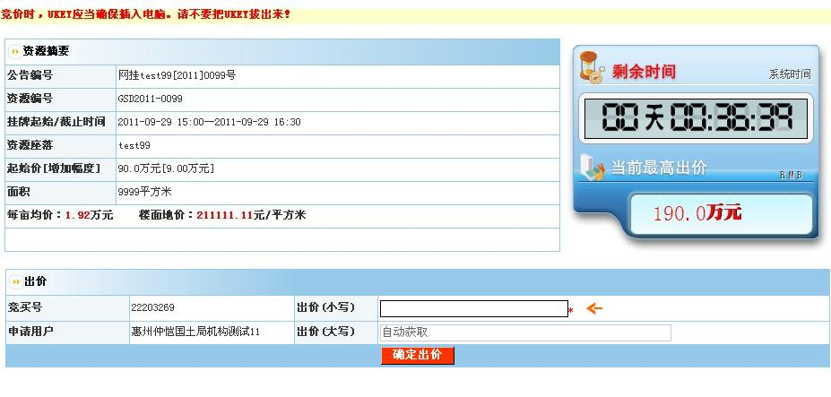
图14 网挂系统报价

单击图14的出价文本框，若地块当前无人报价，则弹出图15所示窗口，地块内初次报价为不低于起始价的任意报价。若地块已有人报价，则弹出图16所示窗口，由用户选择竞价倍数。
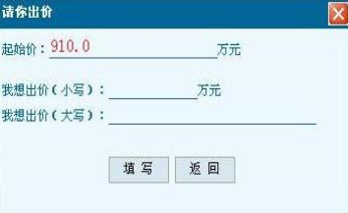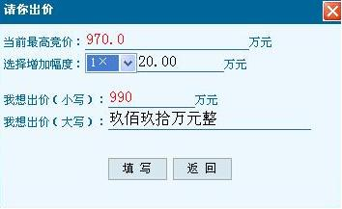

图15地块的初次报价
图16地块的非初次报价

单击图15或图16的“填写”按钮，单击图14中的“确定出价”按钮，网挂系统再次询问，如图17所示，单击“确定”按钮后，不得撤回。
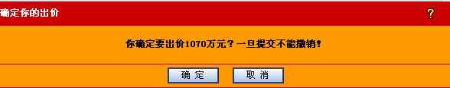
图17报价咨询
报价经数字签名提交网挂系统，当出现图18网挂系统，表明报价经网挂系统接收视为有效报价。用户可以连续多次报价。建议用户不要在挂牌快截止时报价。
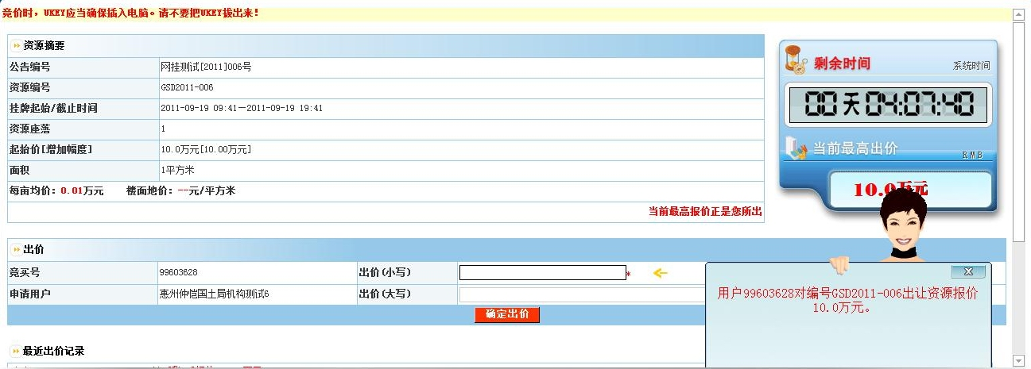
图18报价咨询

09挂牌截止

挂牌期限届满，若某挂牌地块无人报价，则该地块挂牌活动结束，该地块流拍，否则地块转入后续过程。

10 限时竞价

网上限时竞价按顺序进行，一次只进行一块地的限时竞价过程，其他地块处于等待状态。
网上限时竞价过程限时5分钟，任意用户的每次报价都会使时间顺延5分钟。网上限时竞价期间，用户可以报价，也可以不报价，也可以连续多次报价。报价方法与挂牌期间报价方法相同。限时竞价进入1分钟倒计时，网挂系统会提醒，提醒用户抓紧时间报价。建议用户尽快报价，不要在限时竞价过程快结束时报价。
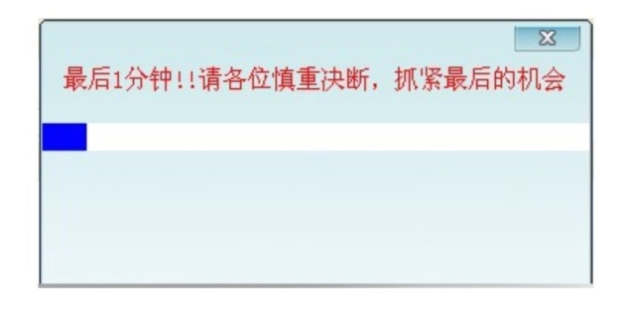

图19限时竞价期间1分钟倒计时

11挂牌活动结束

网上限时竞价结束时，网上挂牌活动结束，其他等待地块按顺序进入网上限时竞价过程。
网挂系统按限时竞价过程中接收的最高报价作为最终报价（若限时竞价过程无人报价，则以挂牌期的最高报价作为最终报价）判断成交结果。图20为竞得者界面，图22为其他参与者界面。

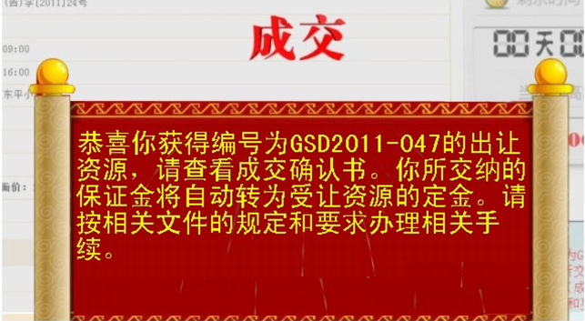
图20竞得者界面
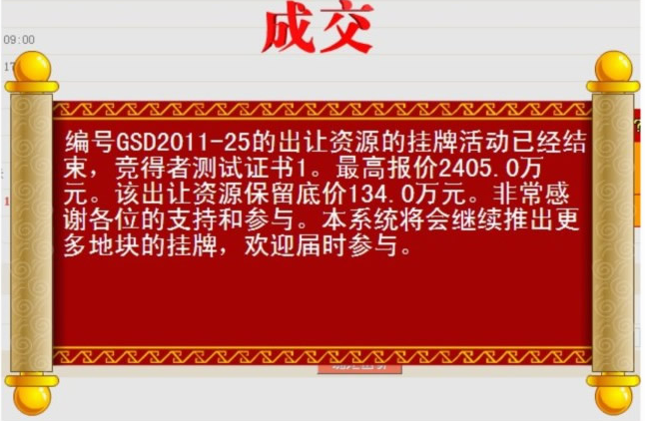
图21其他参与者界面

12 结果公示

网上挂牌出让活动结束后，出让结果实时在网挂系统上公示，如图22所示。

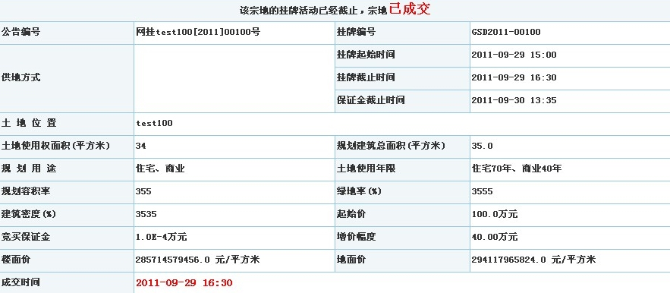

图22挂牌结果公示

13 中止、终止

因其他原因，需对地块进行“中止”或终止，如图23、图24所示。用户可查看相应的状态信息
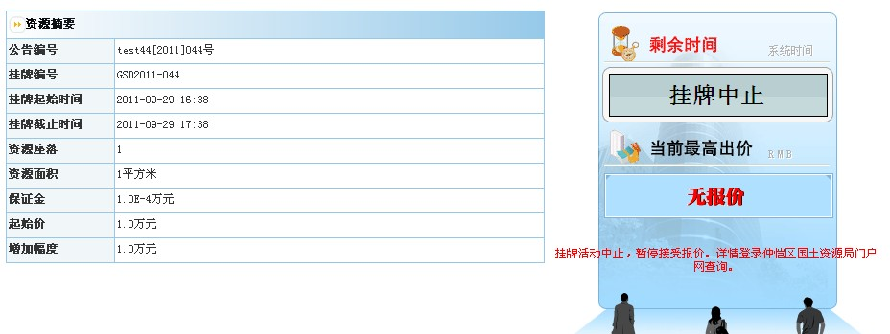
图23地块中止
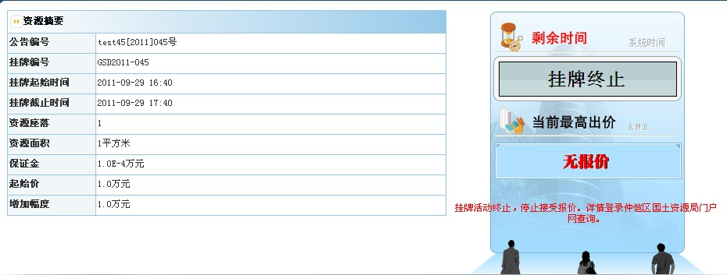
图24地块终止

14 网上挂牌操作流程图

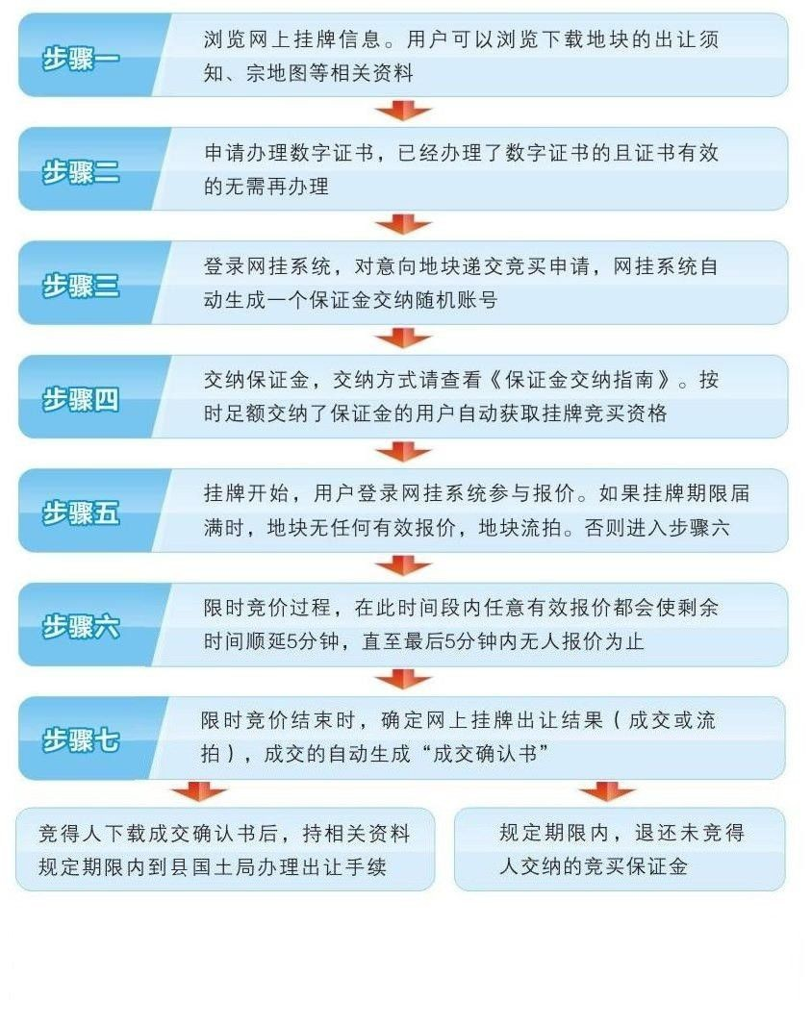

15注意事项

1、整个网上挂牌出让分为“公告期”（不少于20日），“挂牌期”（不少于10日）。
2、竞买人参与网上竞价活动前，须确保电脑正常运行、网络畅通、没有电脑病毒；为防止网上交易竞价过程出现电脑故障及其他通讯错误，请自行备用无线上网设备及后备电脑使用。
3、“挂牌期”用户必须经过至少一次有效报价，方能参加 “限时竞价期”。
4、在竞价截止时间前30分钟内有报价的，竞价截止时间将会延时5分钟，开启限时竞价，在此限时竞价时间内，竞买人每次报价都会使挂牌剩余时间刷新为5分钟。
5、为了防止网络传输不畅，请不要在最后几秒钟才出价。
6、竞买前须详细阅读《网挂规则》、《交易须知》。

16 竞买申请书样本

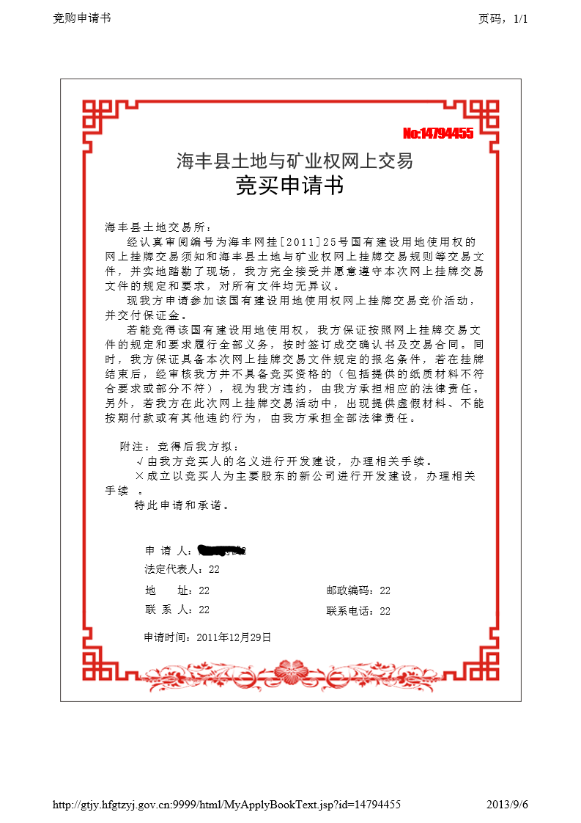

17竞买资格确认书样本

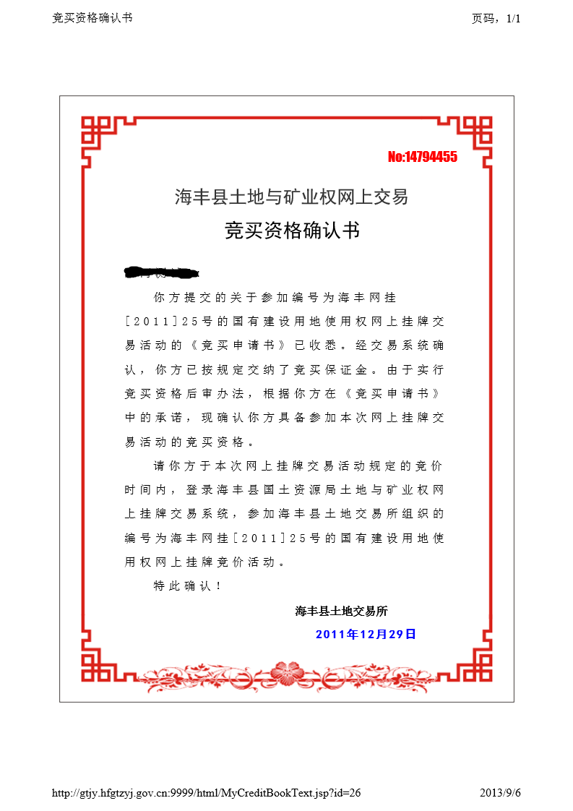

18成交通知书样本

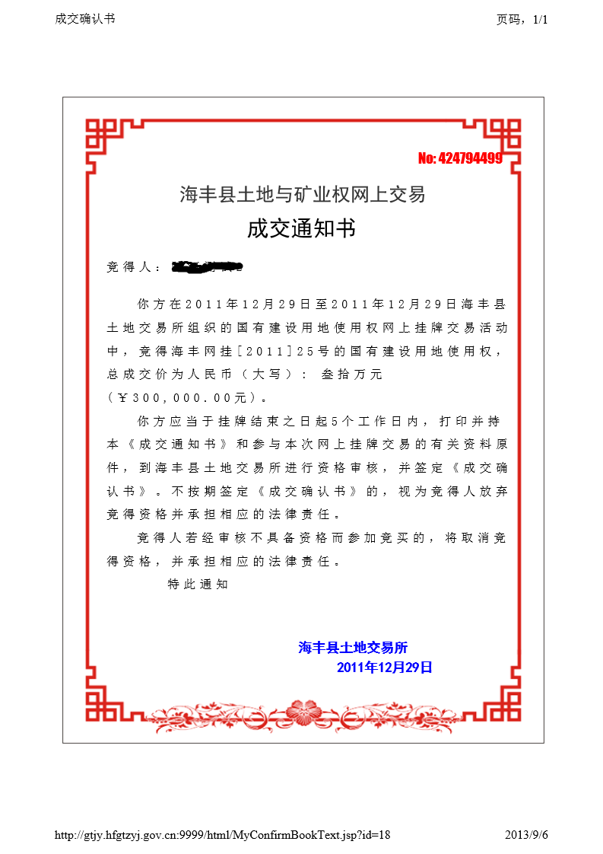

19数字证书申请指南

一、申请数字证书受理点

陆丰市创奇科技有限公司
地址：陆丰市东海镇洛洲小区建设路(西)南侧翡翠苑二幢商铺20号
联系人：蔡秀君 联系电话：0660-8981001
二、证书申请流程
海丰县土地使用权和矿业权网上挂牌交易系统要求每个单位必须申请广东省数字证书认证中心（以下简称GDCA）颁发的一张数字证书。
1、已持有数字证书的单位
第一步：
用户可在GDCA网站上下载并按要求填写完整《机构（企业）业务数字证书申请表（普通版）》；（GDCA网址: http://www.gdca.com.cn/）
第二步：
用户将组织机构数字证书申请表、已持有的数字证书及经办人身份证复印件（各一式一份，加盖机构公章）带到CA业务受理点直接开通国土资源局土地与矿业权网上挂牌交易系统应用。
温馨提示：如需单独办理海丰县国土资源局土地与矿业权网上挂牌交易业务数字证书的，用户可重新申请办理。（参照方式2.）
2. 从未使用过数字证书的单位：
第一步：
用户可在GDCA网站上下载并按要求填写完整《机构（企业）业务数字证书申请表（普通版）》；（GDCA网址: http://www.gdca.com.cn/channel/001002002）
第二步：
用户将组织机构数字证书申请表、组织机构代码证复印件及经办人身份证复印件（各一式一份，加盖机构公章）带到CA业务受理点办理数字证书并开通海丰县土地使用权和矿业权网上挂牌交易系统应用。
三、证书收费标准
  - 数字证书费用：200元/个（如果您已有组织机构数字证书或机构数字证
书，则不需再交此证书的介质费用，只需缴纳服务年费）
  - 数字证书服务年费：每年200元
  - 证书服务年费有效期自证书签发日生效。如须续费的单位，GDCA将会在
到期前一个月通知用户缴纳费用。未及时续费的单位,证书服务年费开始时间按原证书服务年费结束时间开始计算。
四、证书申请所需材料（可直接点击如下附件下载或在www.gdca.com.cn
网站下载）
- 申请表一式一份，并加盖公章（附带证书用户责任书，加盖公章）
- 组织机构代码证（副本）复印件一份（加盖公章）
- 经办人身份证复印件（正反面，加盖公章）一式一份
五、申请证书注意事项
- 申请表上带有 * 的为必填项。如不填写完整则无法使用证书的增值功
能。
- 申请表连同所提交的证明材料必须加盖公章。
- 用户必须保证所填内容属实；在正式申请证书前请仔细阅读“数字证书
申请责任书”，一旦递交申请和经用户同意并签名的证书申请责任书则视作承认并遵守责任书中的各项规定，如违反规定，将承担相关责任。
六、证书售后服务
数字证书的售后服务包括：证书解锁、资料更新、到期更新、应用续期、补发等业务，业务办理所需提交的资料及收费等相关问题请查阅附件：《数字证书售后服务》
六、附件：
如有其它疑问，可致电GDCA客户服务热线：95105813



